国家重大项目库服务业项目填报说明

国家重大项目库网址：<http://kpp.ndrc.gov.cn>

1.登录国家重大项目库网站

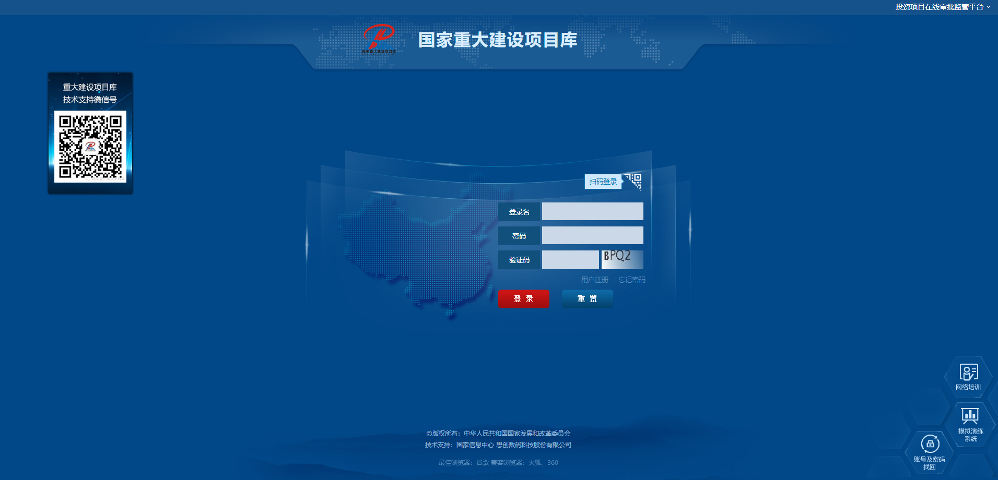

2.选择用户注册，注册账户

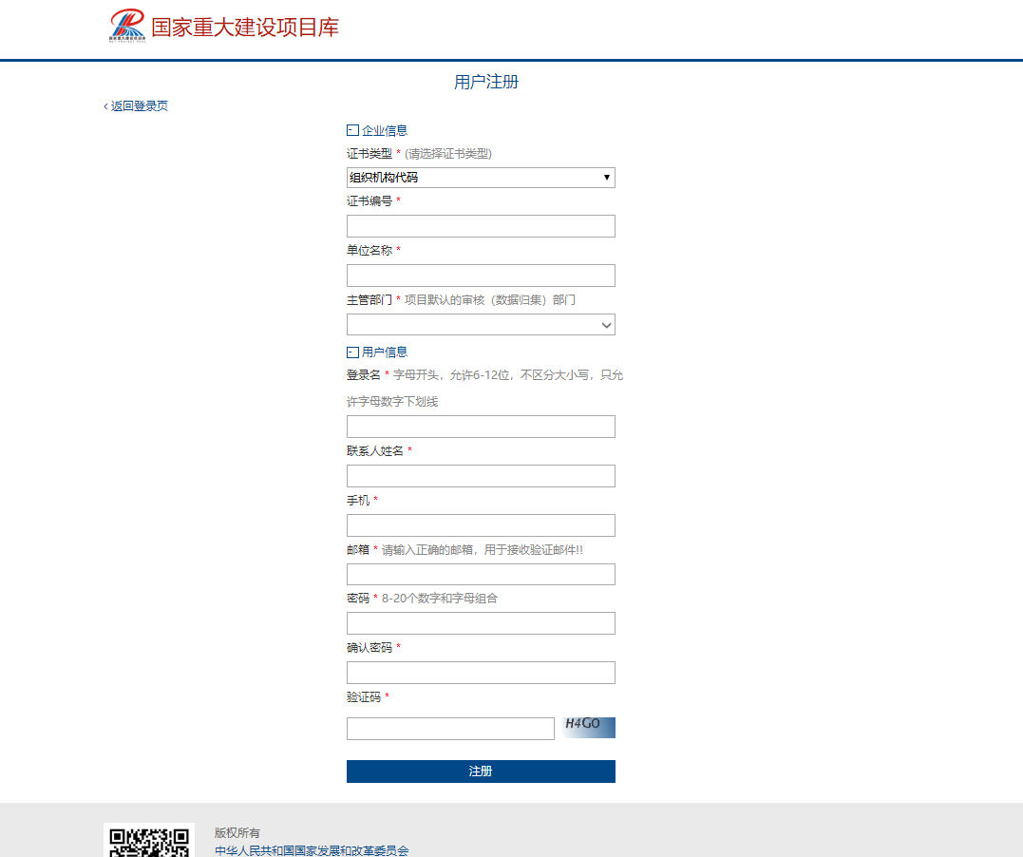

3.完成注册，进入系统页面，点选项目填报

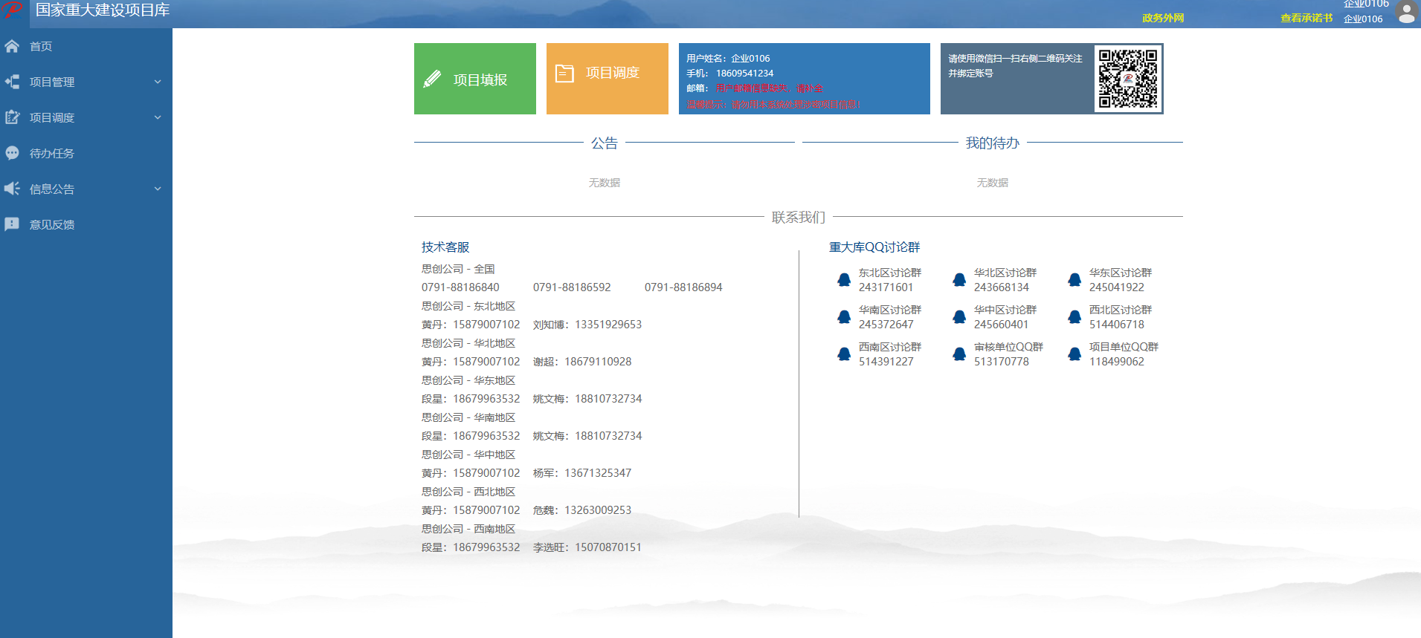

4.如实填写项目基本信息

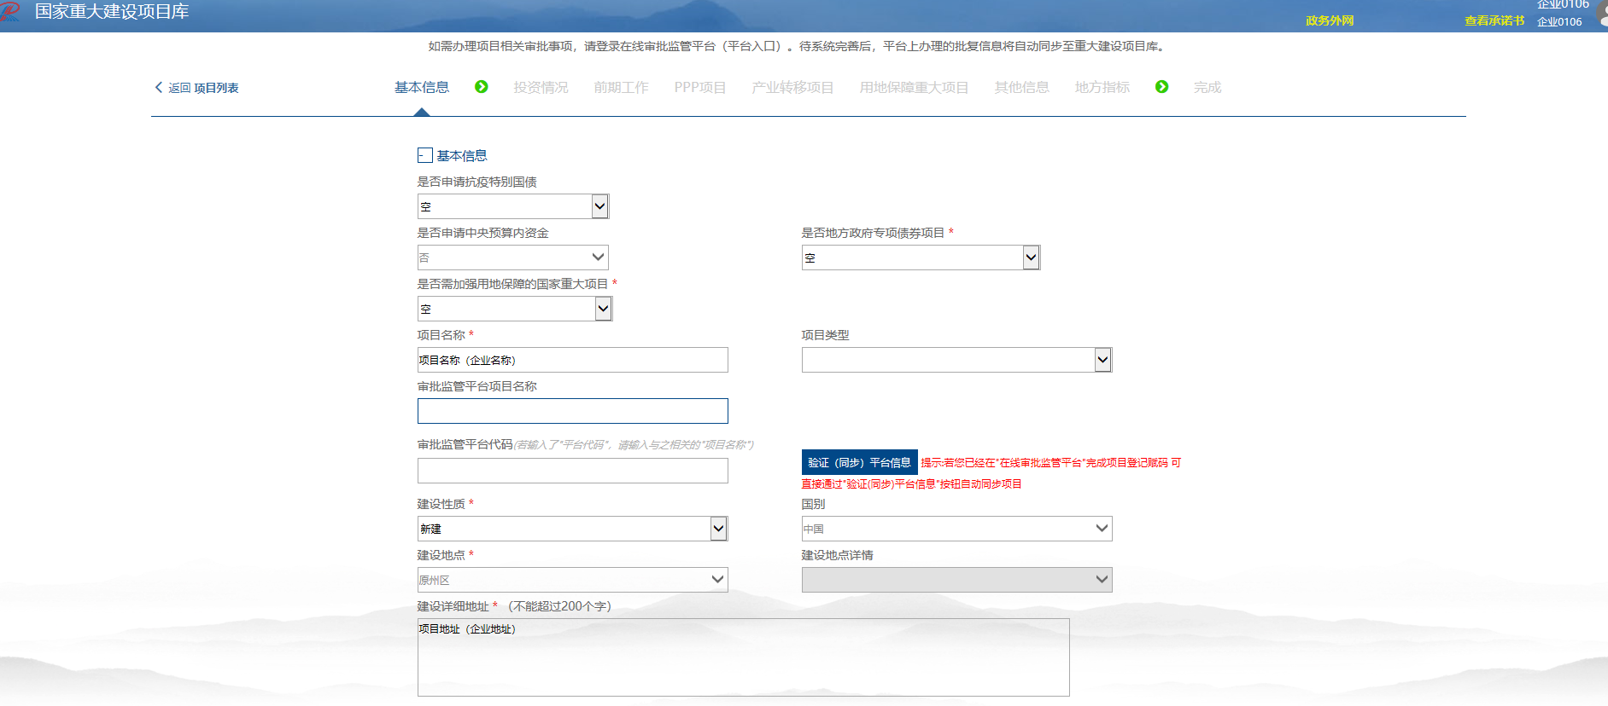

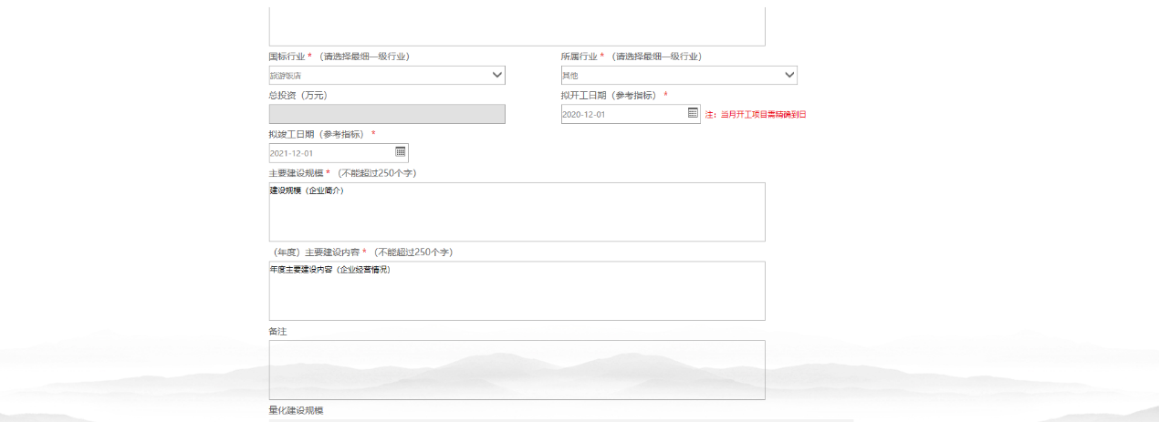

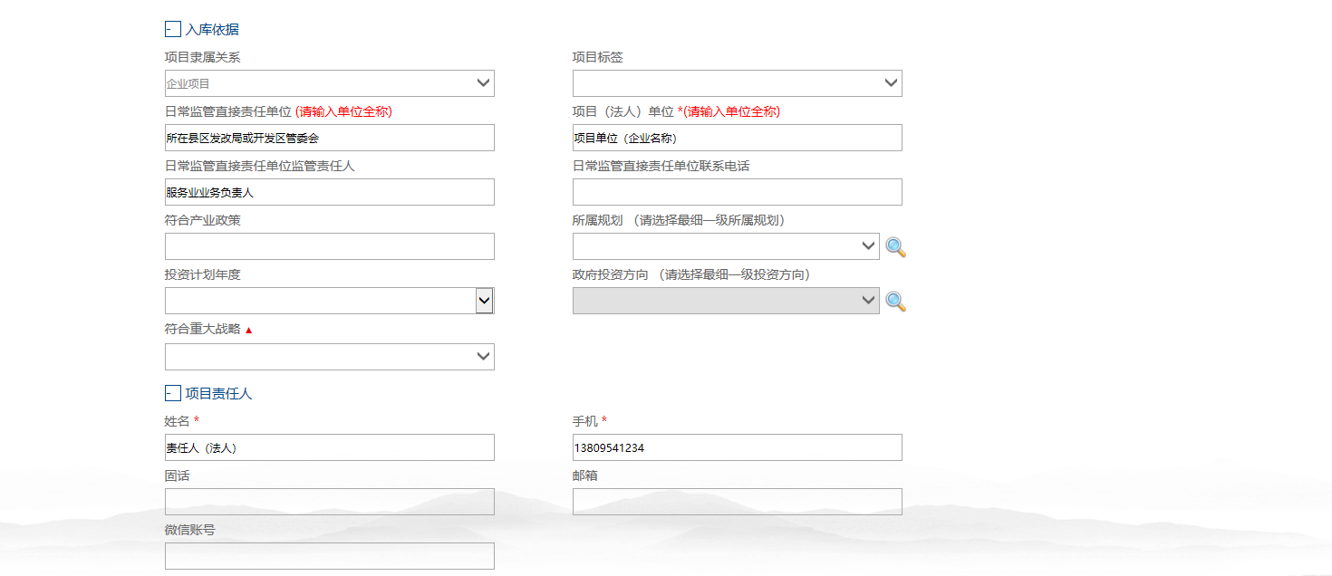

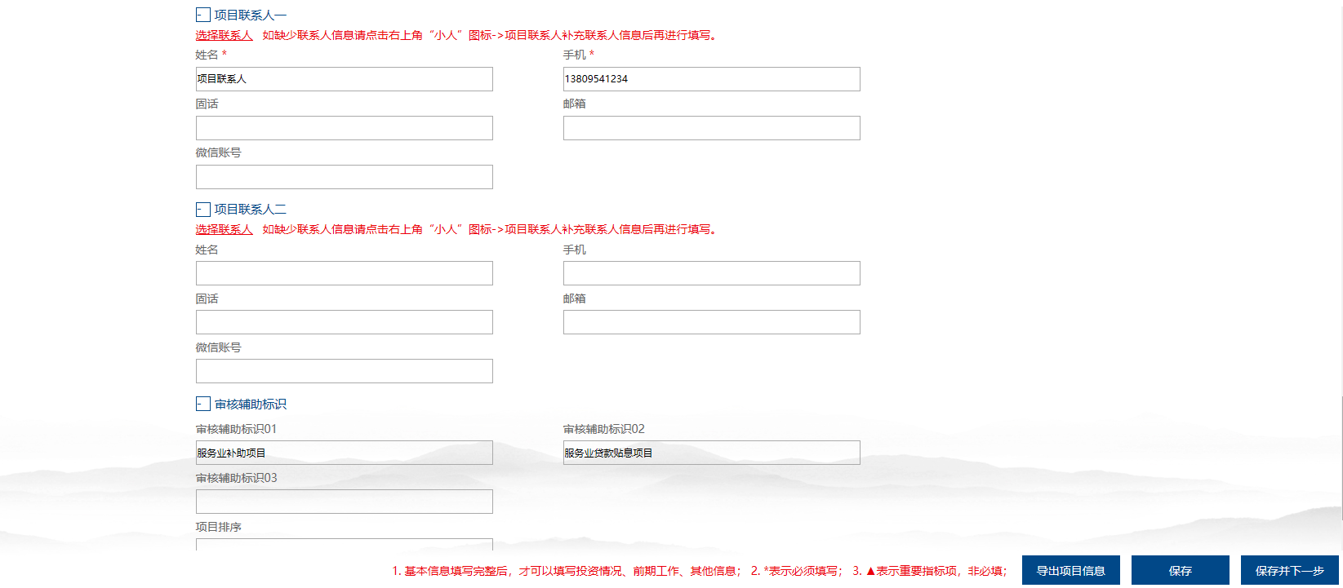

申报服务业补助项目的在审核辅助标识1填写为“服务业补助项目”，申报服务业企业贷款贴息项目的再审核辅助标识2填写为“服务业贷款贴息项目”。

5.填写完基本信息、投资情况、前期工作等信息后，在地方指标中的“服务业发展引导资金项目”一栏中选择“是”。

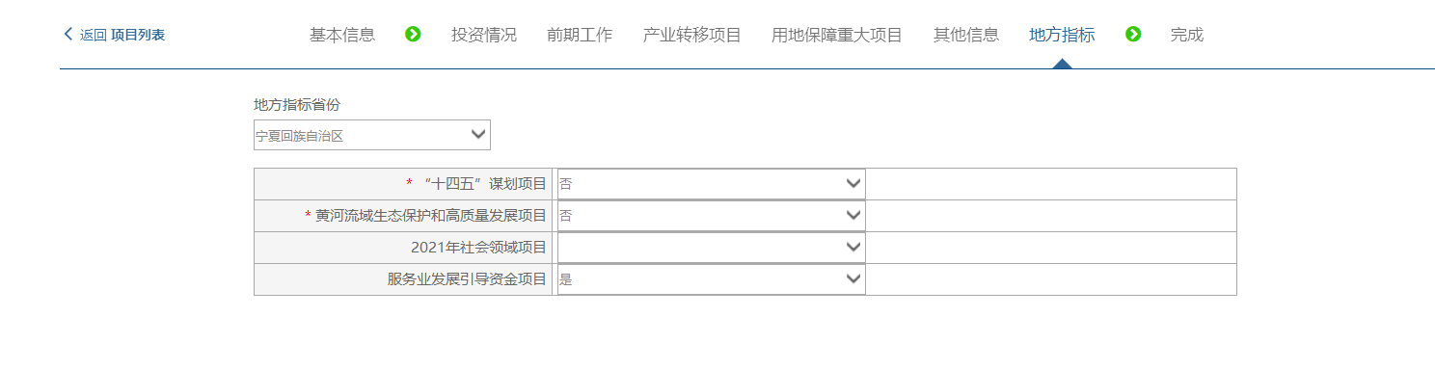

6.完成信息录入后向审核部门提交，审核部门为所在辖区发改局。

**注：开发区管委会辖区内企业统一联系管委会进行申报。**